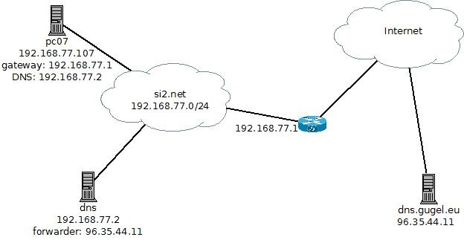

El ordenador ***dns.si2.net*** es un servidor DNS caché que conoce todos los dispositivos de las zonas de resolución directa e inversa del dominio ***si2.net***. Su caché tiene suficiente espacio para 4 registros diferentes, y su contenido es el siguiente:

|  |  |
| --- | --- |
| **DOMAIN** | **IP ADDRESS** |
| moodle.icjardin.com | 212.35.88.74 |
| es.wikipedia.org | 145.87.32.156 |
| www.marca.com | 78.36.159.46 |
| --- | --- |

***dns.gugel.eu*** es un servidor DNS que lo sabe todo, incluida la dirección IP de www.youtube.com, que es 207.35.145.62.

Suponiendo que estás delante del ordenador ***pc07*** y ejecutas el siguiente comando en una Terminal:

**nslookup www.youtube.com**

**¿Qué pasos se dan hasta que se resuelve la dirección** [**www.youtube.com**](http://www.youtube.com)**?**

1. El PC07.si2.net (192.168.77.107) pregunta a su servidor DNS (dns.si2.net, 192.168.77.2) cuál es la dirección IP de [www.youtube.com](http://www.youtube.com)
2. El servidor dns.si2.net no sabe la respuesta porque:
   1. No tiene autoridad sobre la zona youtube.com
   2. Aunque es un DNS cache, no tiene el registro correspondiente a

[www.youtube.com](http://www.youtube.com) en su memoria cache.

Por lo tanto, al no conocer la respuesta, reenvía su petición a su forwarder (dns.gugel.eu, 96.35.44.11)

1. El servidor “dns.gugle.eu” que lo sabe todo, le contesta a dns.si2.net diciéndole que la dirección IP de [www.youtube.com](http://www.youtube.com) es 207.35.145.62
2. El servidor “dns.si2.net”, al recibir la respuesta, hará dos cosas:
3. Le envía la respuesta al dispositivo que se la ha pedido (pc07.si2.net)
4. Como tiene un espacio libre en su memoria caché, almacenará el resgistro correspondiente a [www.youtube.com](http://www.youtube.com) con du dirección IP. Quedando la tabla cache con la siguiente información:

|  |  |
| --- | --- |
| **DOMAIN** | **IP ADDRESS** |
| moodle.icjardin.com | 212.35.88.74 |
| es.wikipedia.org | 145.87.32.156 |
| www.marca.com | 78.36.159.46 |
| [www.youtube.com](http://www.youtube.com) | 207.35.145.62 |